10 CM

12
12 CM

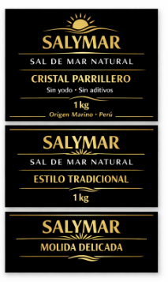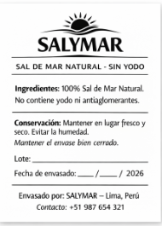
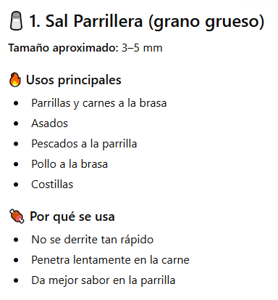

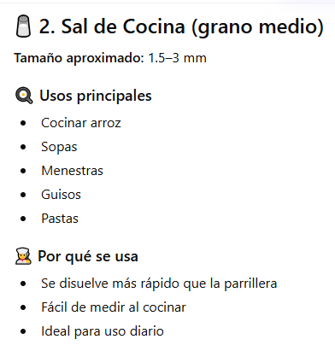

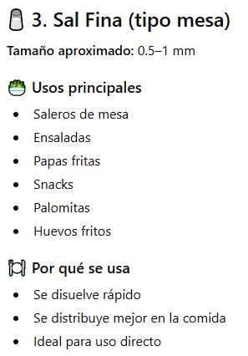

Sal Parrillera ( grano grueso)
Cristales gruesos de 3–5 mm, ideales para parrillas y carnes a la brasa. Su tamaño permite que la sal se adhiera mejor y se disuelva lentamente, realzando el sabor natural de parrillas, asados, pescados, pollo y costillas, brasas logrando una textura y sazón perfectas al cocinar al fuego. 🔥🧂

Sal de Cocina (Sal grano medio)
Cristales de 1.5–3 mm, perfectos para el uso diario en la cocina. Se disuelven con facilidad y realzan el sabor de arroces, sopas, guisos y menestras, aportando una sazón equilibrada y natural en cada preparación. 🍲🧂

Sal Fina (Sal grano fino)
Cristales finos de 0.5–1 mm, ideales para el uso en mesa y el toque final de tus comidas. Su textura ligera permite una distribución uniforme, resaltando el sabor de ensaladas, huevos, papas fritas y snacks. 🥗🧂


ARTESANAL
Y SALUD
SALUD



SAL MARINA PARA TODO - Para Qué Sirve? - Beneficios Para Tu Salud Y Belleza

PREGUNTAS DESENCADENANTES PARA CHAT GPT

“5 beneficios de la sal de mar respaldados por expertos y estudios científicos”
(con videos, citas de médicos de Harvard, OMS y nutricionistas) que harán que tu página se vea mucho más profesional y confiable.

💡 Si quieres, puedo también ayudarte a crear otra sección muy potente para tu landing:
- “Historia de la sal de mar en la humanidad” (muy buena para marketing)
- “Por qué la sal marina es diferente a la sal refinada”
- “Beneficios minerales de la sal de mar”
Estas secciones aumentan mucho la conversión en páginas de productos naturales.

Sistema de gestión de almacenamiento

Control de los clientes
Generar una base de datos con fecha y cantidad

